10 января 2023
Комплексная тренировка

Район соревнований :Новомосковск, «Дачи»
Программа:
-азимут
-линия
-заданное(А,В)
Старт в 11-00

Расходы по проведению : 50 грн.
Заявка по эл.почте zaera.1958@gmail.com , т. 0675980632-Заерко В.В. до 21-00 09.01.23
Он-лайн заявка .

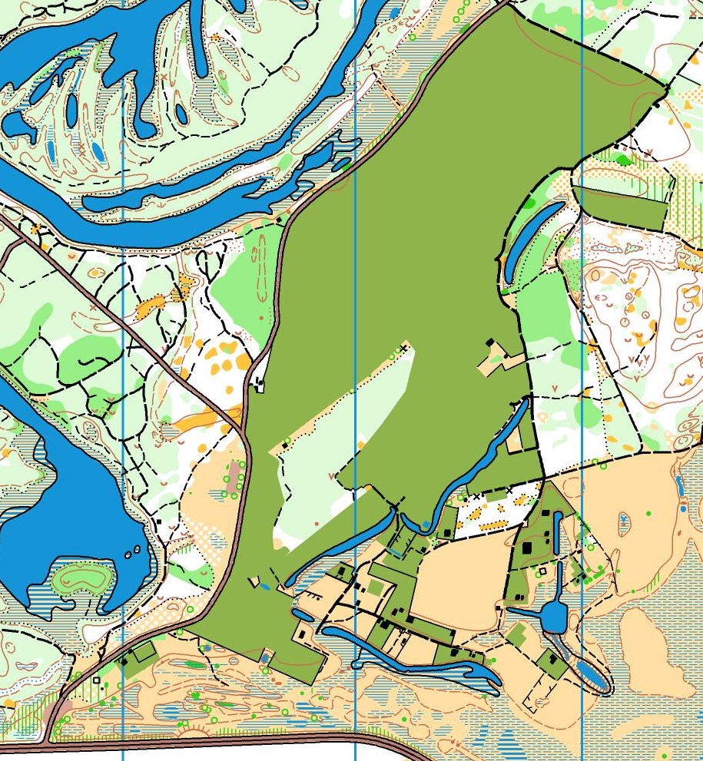

Место старта :

https://goo.gl/maps/DMST2pY22bqei5i96

